Umsteigen

Emiko: Entschuldigung! Fährt der Zug nach Köln?

Beamter: Einen Moment... Hmm. Ich glaube leider nicht.

E: Echt? Dann muss ich hier aussteigen!

B: Warten Sie mal! Sie können in Frankfurt umsteigen.

E: Okay, alles klar. Danke schön. Darf ich noch etwas fragen?

B: Ja, natürlich.

E: Wenn ich in Frankfurt umsteige, kostet es dann extra?

B: Zeigen Sie mir mal Ihre Fahrkarte bitte!

Ja, die ist gültig. Sie brauchen nicht mehr dazu zu zahlen.

E: Super, ich danke Ihnen.

B: Gerne. Jederzeit.

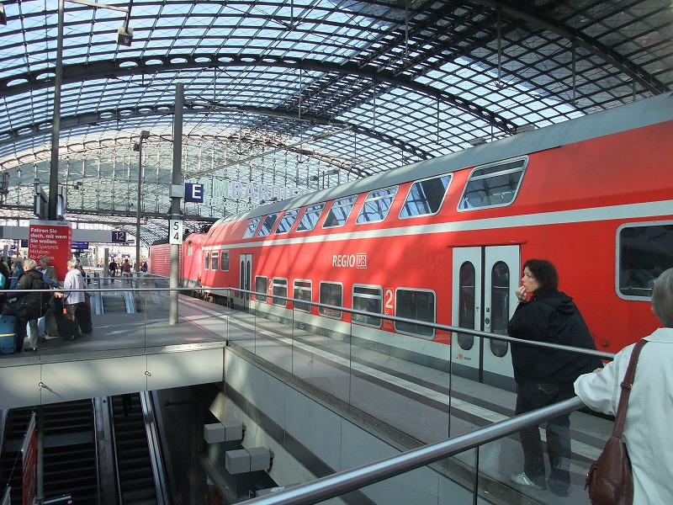

乗り換え

エミコ： すみません。この列車はケルン行きですか。
駅員： ちょっとお待ち下さい・・・ えーと。残念ながら、ちがうようです。
エ： ほんとですか。それなら、ここで降りなければ。
駅： ちょっとお待ち下さい。フランクフルトで乗り換えることができますよ。
エ： オーケー。わかりました。ありがとうございます。
もうちょっと訊いていいでしょうか。
駅： もちろん。
エ： フランクフルトで乗り換えると、追加料金がかかりますか。
駅： 切符を見せていただけますか。
ああ、そうです。この切符は有効です。これ以上お支払いいただく必要はありませんよ。
エ： よかった。ありがとう。
駅： どういたしまして。いつでもどうぞ。

